Lampiran 7: Dokumentasi

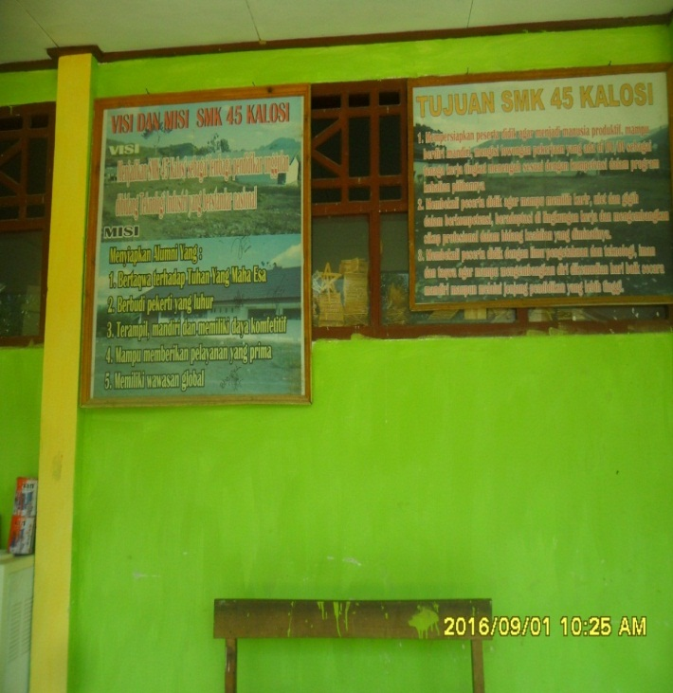
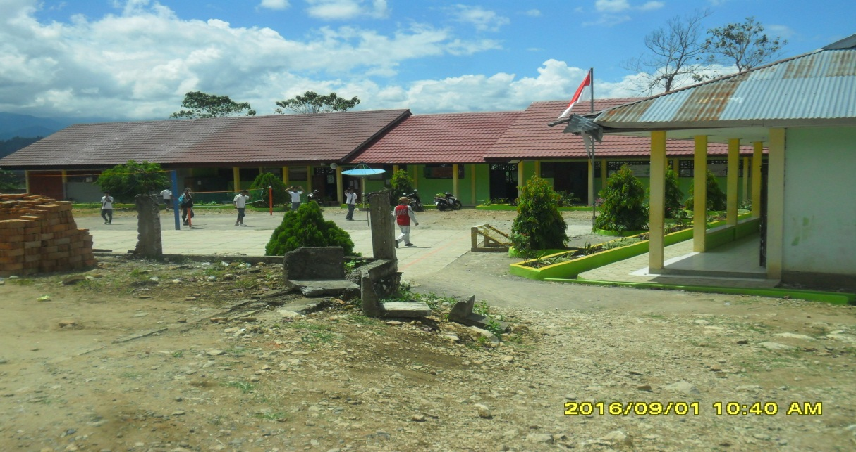
Visi, Misi dan Tujuan SMK 45 Kalosi Keadaan di SMK 45 Kalosi
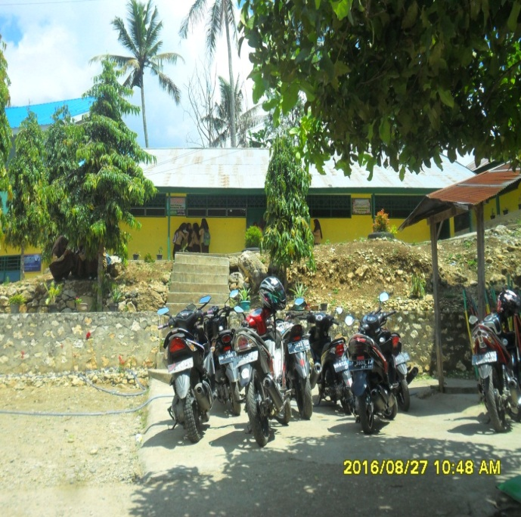
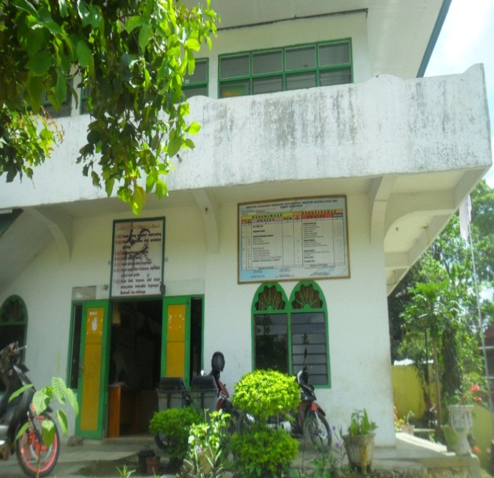
Kantor dan Ruang Guru MA Keadaan di MA Muhammadiyah Muhammadiyah Kalosi Kalosi
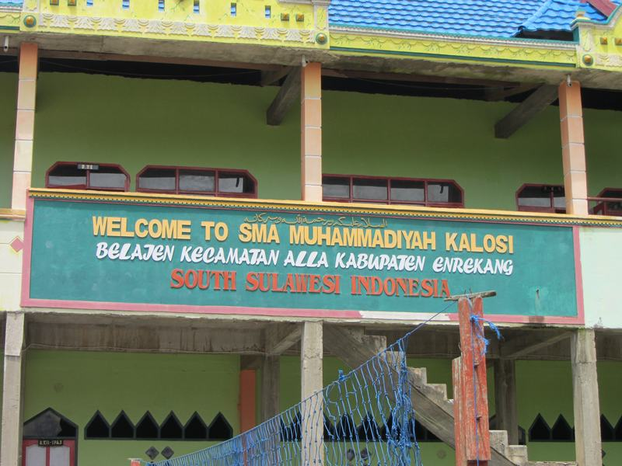
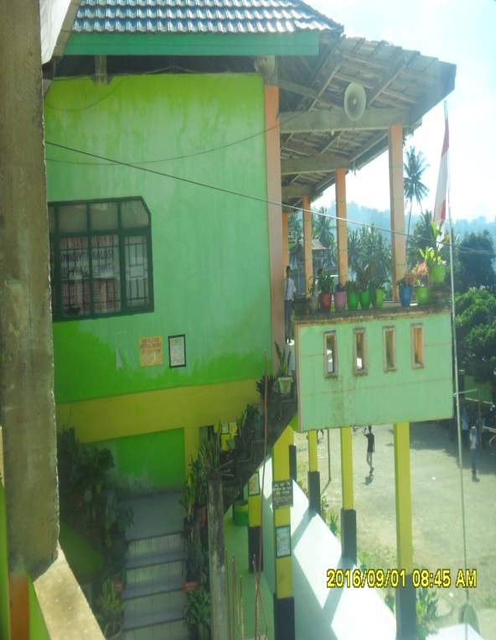
Keadaan di SMA Muhammadiyah Kalosi

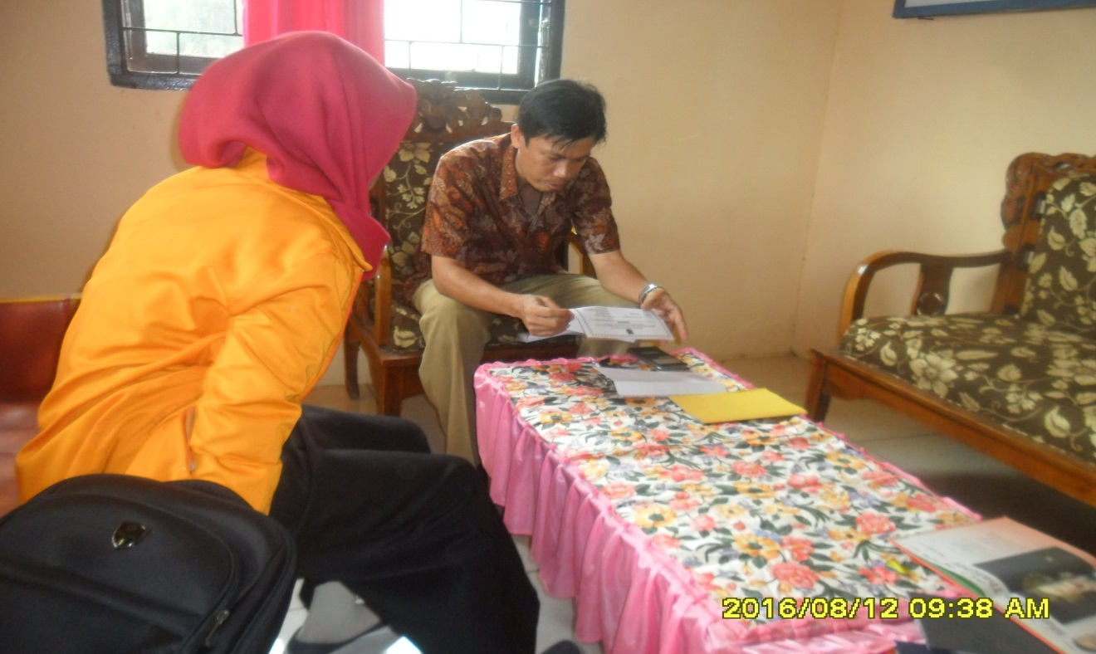
Pemberian Surat Izin Penelitian Kepada Wakasek SMA
Muhammadiyah Kalosi

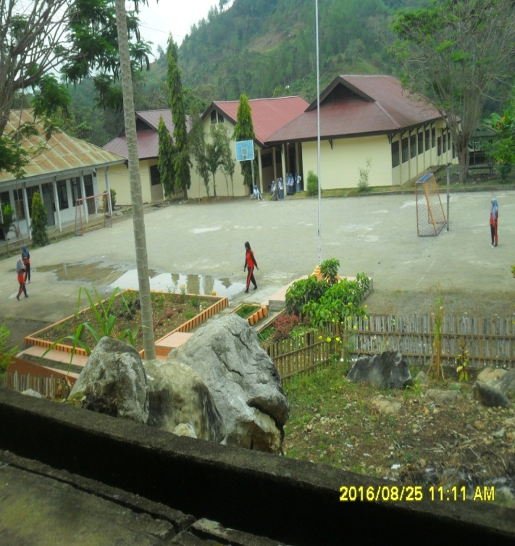
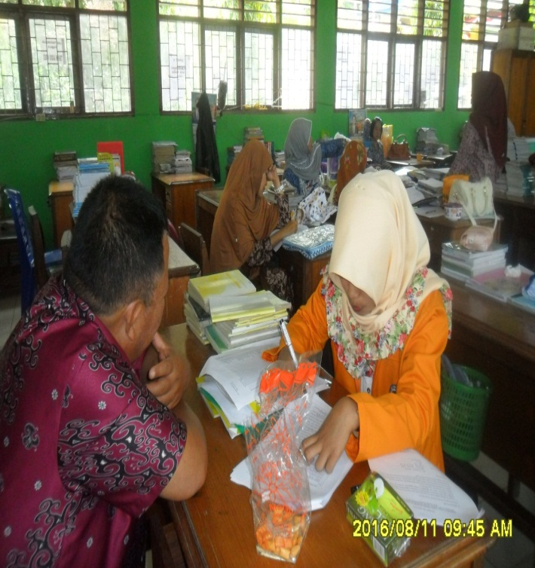
Keadaan di SMK Negeri 1 Enrekang Pembagian Angket Penelitian untuk
Guru di SMK Negeri 1 Enrekang

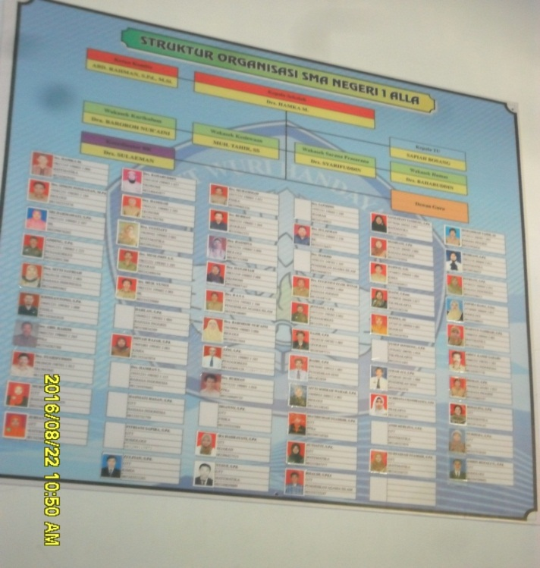
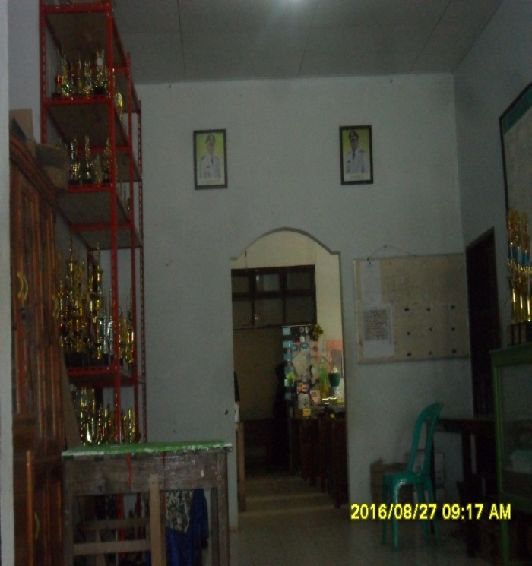
Strukur Organisasi SMA Negeri 1 Alla Hasil Prestasi guru dan siswa SMA Negeri 1 Alla

